Детекция маркера CD133 в глиобластоме человека с помощью аптамеров
Моисеенко В.Л.¹, Антипова О.М.¹, Павлова С.В.², Фаб Л.В.², Павлова Г.В.^{2,3},
Копылов А.М.¹
Студент, 6 курс специалитета
¹Московский государственный университет имени М.В. Ломоносова,
Химический факультет, Москва, Россия
²Институт высшей нервной деятельности и нейрофизиологии РАН, Москва, Россия
³НМИЦ нейрохирургии им. ак. Н. Н. Бурденко, Москва, Россия
E-mail: valerian.moiseenko@gmail.com
Трансмембранный белок CD133 – маркер опухолевых стволовых/прогениторных клеток глиобластомы (ГБ). Детекция CD133 на поверхности клеток проводится с использованием антител. В литературе описано несколько ДНК- и РНК-аптамеров к CD133 – «химических антител». [1, 2]
Исследовали связывание CD133 на поверхности клеток с 2’F-Y-РНК-аптамерами А15 (15 нт) и В19 (19 нт) и ДНК-аптамером Cs5 (51 нт), содержащими метки Cy5 и FAM, на линейных культурах Caco-2 и HCT116, а также на клетках первичных культур ГБ человека G01 и Sus методами проточной цитофлуориметрии и конфокальной микроскопии.
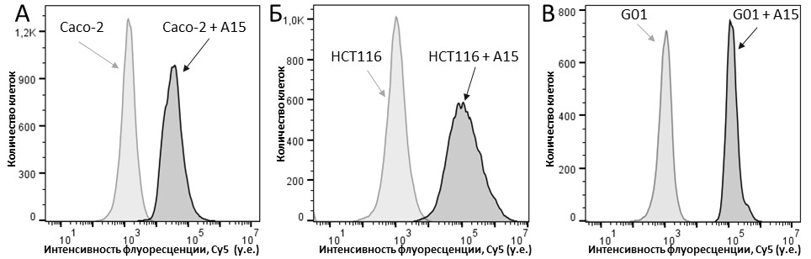
Проточной цитометрией показано, что РНК- и ДНК-аптамеры связываются как с клетками линейных культур, так и с клетками пациентов (Рис. 1). При этом интенсивность флуоресценции сдвигается сопоставимо при связывании аптамеров А15 и В19 с линейными клетками.
Рис. 1. Проточная цитофлуориметрия клеток линейных и первичных культур с РНК-аптамером А15-Cy5: А – Caco-2, Б – HCT116, В – G01.

По данным конфокальной микроскопии флуоресцентно меченые РНК- и ДНК-аптамеры окрашивают CD133+ клетки. Клетки Caco-2 окрашиваются РНК-аптамерами с меткой Cy5 и ДНК-аптамерами с метками FAM или Cy5 лучше, чем клетки культуры HCT116, что согласуется с большей экспрессией CD133 в клетках культуры Caco-2. РНК- и ДНК-аптамеры с различными флуоресцентными метками по-разному окрашивают клетки первичных культур.
Таким образом, аптамеры узнают CD133 на поверхности клеток линейных культур. Взаимодействие РНК- и ДНК-аптамеров с клетками пациентов требует дальнейшего исследования.
Литература
1. Shigdar S, Qiao L, Zhou S-F, Xiang D, Wang T, Li Y, Lim LY, Kong L, Li L, Duan W., RNA aptamers targeting cancer stem cell marker CD133 // Cancer Lett. 2013. Vol. 330(1). P. 84-95.
2. Li W, Wang Z, Gao T, Sun S, Xu M, Pei R., Selection of CD133-targeted DNA aptamers for the efficient and specific therapy of colorectal cancer // J. Mater. Chem. B. 2022. Vol. 10. P. 2057-2066

